
Koľko lásky zmestíme do krabice od topánok v roku 2019
alebo
Každé dieťa je jedinečné

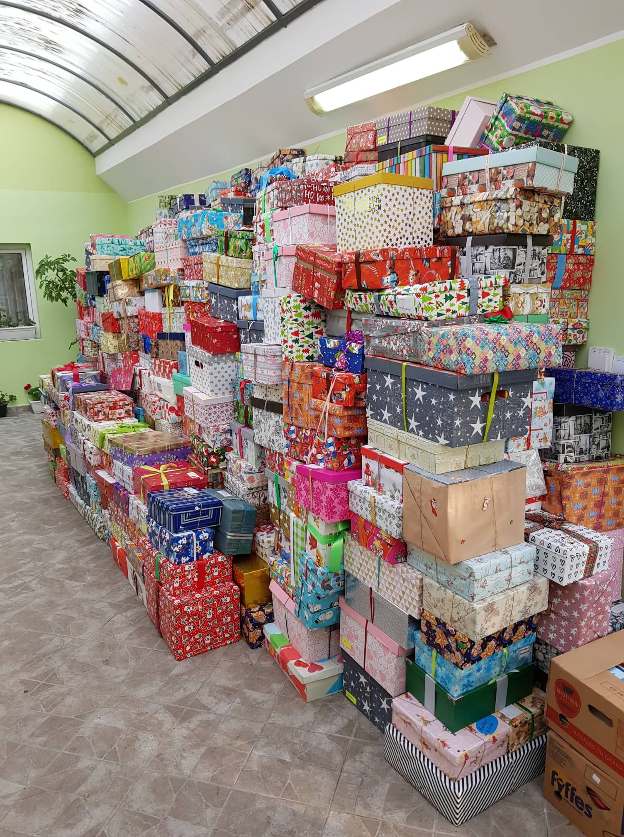
Milí priatelia. Tešíme z toho, že sa každý rok do tohto vianočného projektu zapája viac a viac ľudí. Máme radosť aj zo všetkých vás, ktorí sa aj tento rok chcete ochotne zapojiť do prípravy vianočných balíčkov pre deti do Srbska. V každom jednom prípade ide o konkrétne deti v náhradných, ohrozených a sociálne slabých rodinách a tiež pre deti s mentálnym postihnutím z obcí: Crepaja, Idvor, Kovačica, Samoš, Debeljača, Padina, Uzdin.

Tu je každoročný návod, ako zmeniť krabicu od topánok na vianočné prekvapenie:

- Nájdite si jednu pevnú krabicu od topánok. (Krabica od topánok dospelého človeka alebo dámskych čižiem. Je dôležité, aby boli krabice podobnej veľkosti, keďže deti dostávajú zabalené balíčky spolu – Dôležité!!!)
- Spodnú a vrchnú časť krabice, každú zvlášť, zabaľte do dekoračného papiera.
Dôležité: Nebaliť krabicu s vrchnákom spolu jedným kusom papiera. Musia byť zabalené samostatne kvôli kontrole na Maďarsko-srbskej colnici.
- Prečítajte si informácie o dieťati, pre ktoré pripravujete darček (vek, pohlavie, reč, záujmy...)
- Porozmýšľajte, čo by dieťaťu urobilo radosť, s láskou kúpte darčeky a vložte do krabice. Ak chcete, môžete pribaliť vianočný pozdrav a fotku Vás alebo Vašej rodiny.
- Krabicu previažte pevným špagátom alebo stuhou, napíšte na ňu meno dieťaťa, vek a tiež obec.

Niekoľko nápadov, čo kúpiť:

Do vianočných balíčkov dávame len NOVÉ VECI (na Vianoce si to každé dieťa zaslúži):
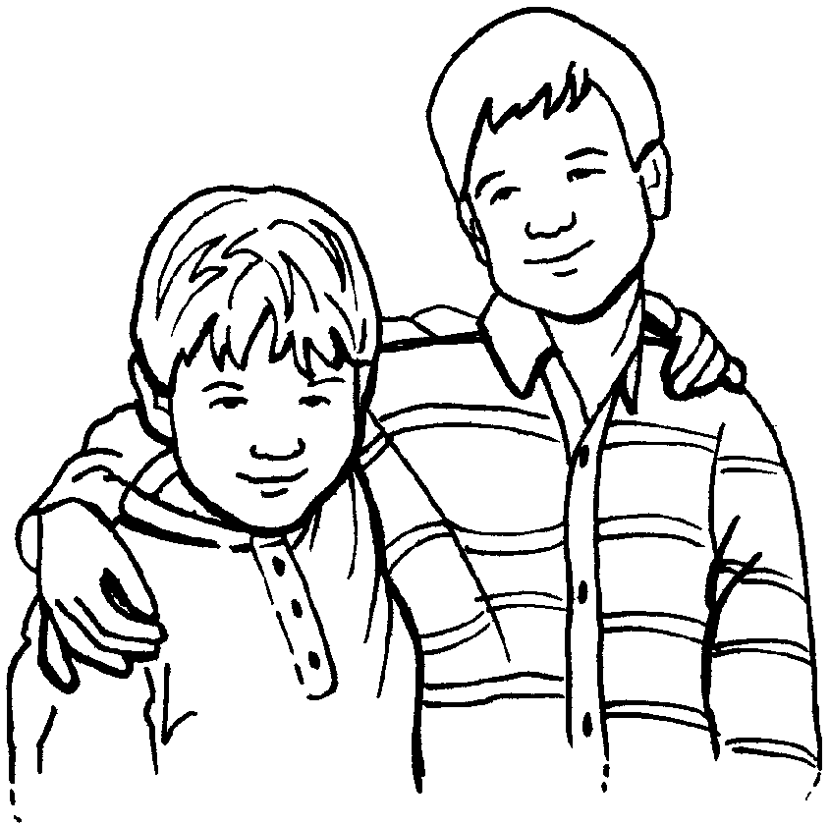

Hračky: autíčka, bábiky, plyšové hračky, spoločenské hry...

Školské potreby: farbičky, perá, fixky, plastelína, kalkulačka, vymaľovánky, zošity...

Hygienické potreby: zubná pasta, zubná kefka, detská kozmetika...

Iné: sladkosti (vkladajte na dno krabice!!), oblečenie, tričká, čiapky, šál, rukavice...

Slovenská kresťanská literatúra pre deti! (pri vyznačených slovenských deťoch)

(možnosť objednať si cez farský úrad)

Do krabíc prosíme nedávajte:

Použité šaty, hračky, knihy... hračky, ktoré vyvolávajú agresivitu (pištole, nožíky...) a ani počítačové hry.

Pokiaľ chcete podporiť výrobu konkrétnych balíkov, môžete to urobiť aj formou finančného príspevku, z ktorého budú balíčky zhotovené, alebo prispieť na cestu a doručenie do Srbska.

Balíčky plánujeme odviezť v termíne okolo 20. novembra t.r., preto prosíme, aby ste ich odovzdali najneskôr do 16. novembra 2019

na ev.a.v. farskom úrade v Podlužanoch.

Úprimne ďakujeme!

Jozef Havrila ml., námestný farár ECAV v Podlužanoch

Dušanka Petrak, riaditeľka Centra sociálnej pomoci, Kovačica – Srbsko

